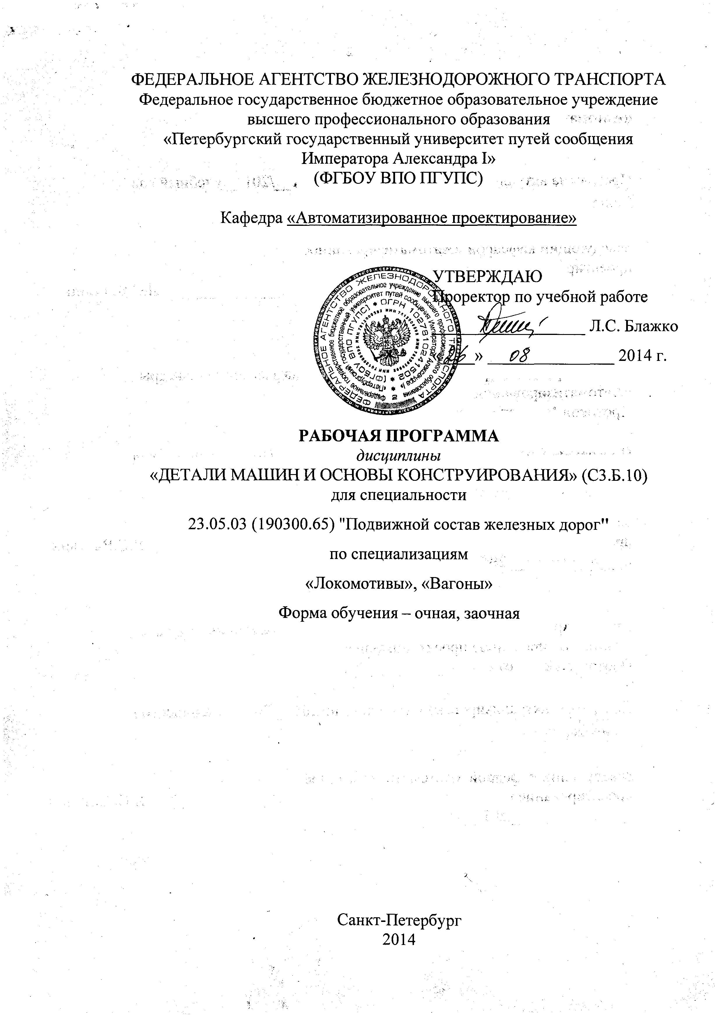
Рабочая программа рассмотрена и обсуждена на заседании кафедры
«АВТОМАТИЗИРОВАННОЕ ПРОЕКТИРОВАНИЕ»
Протокол № 5 от «22» января 2016 г.
.
Программа актуализирована и продлена на 2016 /2017 учебный год (приложение).

Заведующий кафедрой «АВТОМАТИЗИРОВАННОЕ ПРОЕКТИРОВАНИЕ» | ____________ | Я.С.Ватулин
«31» мая 2016 г.

Рабочая программа рассмотрена и обсуждена на заседании кафедры
«АВТОМАТИЗИРОВАННОЕ ПРОЕКТИРОВАНИЕ»

Протокол № 5 от «29» декабря 2016 г.

Программа актуализирована и продлена на 2017 / 2018 учебный год (приложение).
Заведующий кафедрой «АВТОМАТИЗИРОВАННОЕ ПРОЕКТИРОВАНИЕ» | ____________ | Я.С.Ватулин
«29» декабря 2016 г.

Рабочая программа рассмотрена и обсуждена на заседании кафедры
«Подъемно-транспортные, путевые и строительные машины»
Протокол № 1 от «30» августа 2017 г.

Программа актуализирована и продлена на 2017 /2018 учебный год (приложение).

Заведующий кафедрой  «Подъемно-транспортные, путевые и строительные машины» | ____________ | В.А.Попов
«30» августа 2017 г.
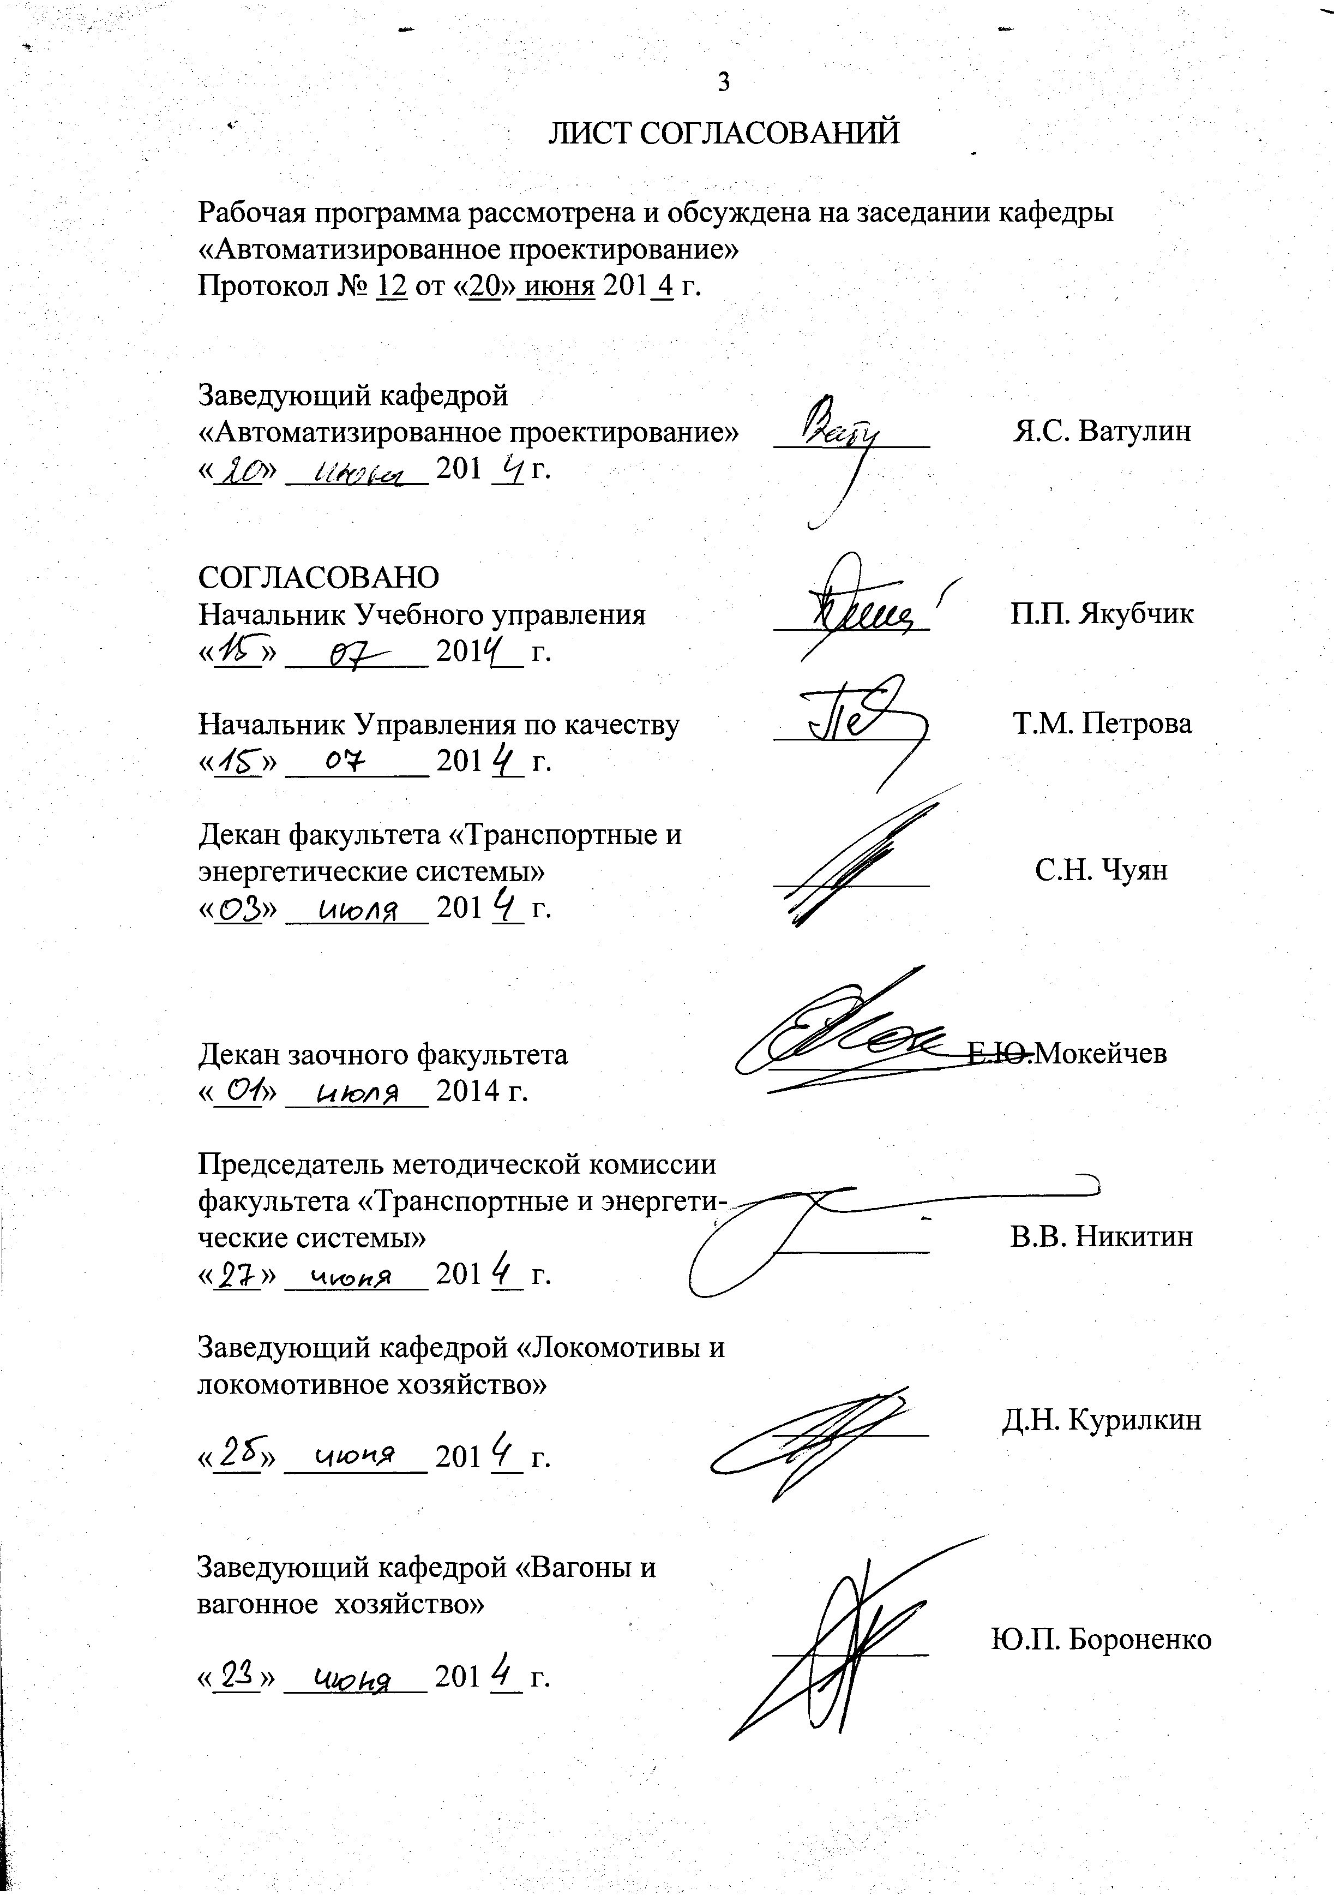

- Цель и задачи дисциплины.

Рабочая программа составлена в соответствии с ФГОС, утвержденным «17» января 2011 г., приказ № 71 по направлению 23.05.03 (190300.65) "Подвижной состав железных дорог", по дисциплине «Детали машин и основы конструирования».
Целью изучения дисциплины является обучение студентов теории, расчету и конструированию деталей и узлов машин, т.е. основам конструирования машин, включая САПР, что формирует будущего инженера как специалиста, вносящего творческий вклад в создание материальных ценностей. Курс вместе с проектом может рассматриваться реализующим и завершающим общетехническую подготовку. Курс «Детали машин и основы конструирования» базируется на общенаучных и общетехнических дисциплинах: математике, физике, теоретической механике, теории механизмов и машин, инженерной графике, сопротивлении материалов, технологии конструкционных материалов, метрологии, стандартизации и сертификации.

Для достижения поставленных целей решаются следующие задачи:
- освоение методики расчёта кинематических и прочностных параметров деталей машин и механизмов, методов устранения концентрации напряжений, конструктивных, и технологических способов повышения их надёжности и долговечности.
- освоение принципов твердотельного моделирования и расчета деталей машин и механизмов на базе современных технологий гибридного параметрического моделирования;
- освоение технологий оформления проектно-конструкторской документации с использованием прогрессивных методов компьютерного инжиниринга;

2. Перечень планируемых результатов обучения по дисциплине, соотнесенных с планируемыми результатами освоения основной образовательной программы

В результате освоения дисциплины обучающийся должен:

ЗНАТЬ:
- основные элементы и детали машин; соединения деталей машин; передачи; методы расчета передач, подшипников, муфт, пружин, болтов, винтов, сварных соединений и резьбовых соединений; основы конструирования машин;

УМЕТЬ:
- применять типовые методы расчета передач, подшипников, муфт, пружин, болтов, винтов, сварных и резьбовых соединений для расчета деталей подвижного состава; подбирать типовые передаточные механизмы к конкретным машинам, определять параметры передаточных механизмов;
ВЛАДЕТЬ:
- способами подбора типовых передаточных механизмов к конкретным машинам; технологиями разработки конструкторской документации и нормативно-технических документов с использованием компьютерных технологий.

Процесс изучения дисциплины направлен на формирование следующих профессиональных компетенций (ПК):
- способностью применять методы расчета и оценки прочности сооружений и конструкций на основе знаний законов статики и динамики твердых тел, исследовать динамику и прочность элементов подвижного состава, оценивать его динамические качества и безопасность (ПК-7);
- способностью применять полученные знания для разработки и внедрения технологических процессов, технологического оборудования и технологической оснастки, средств автоматизации и механизации (ПК-11);
- владением основами расчета и проектирования элементов и устройств различных физических принципов действия (ПК-13);
- готовностью к организации проектирования подвижного состава; умеет разрабатывать кинематические схемы машин и механизмов, определять параметры их силовых приводов, подбирать электрические машины для типовых механизмов и машин, обосновывать выбор типовых передаточных механизмов к конкретным машинам; владением основами механики и методами выбора мощности, элементной базы и режима работы электропривода технологических установок; владением технологиями разработки конструкторской документации, эскизных технических и рабочих проектов элементов подвижного состава и машин, нормативно-технических документов с использованием компьютерных технологий (ПК-32).

3. Место дисциплины в структуре основной образовательной программы

Дисциплина «Детали машин и основы конструирования» (С3.Б.10) относится к базовой профессионального цикла дисциплин.
Для ее изучения требуется предварительное освоение следующих дисциплин:

- Математика (С2.Б.1);
- Физика (С2.Б.2);
- Инженерная компьютерная графика (С2.Б.9);
- Начертательная геометрия (С2.Б.8);
- Сопротивление материалов (С3.Б.9);
- Теория механизмов и машин (С3.Б.8).
Дисциплина «Детали машин и основы конструирования» (С3.Б.10) служит основой для изучения следующих дисциплин:
- Производство и ремонт подвижного состава (С3.Б.15);
- Эксплуатация и техническое обслуживание подвижного состава (С3.Б.16);
- Основы механики подвижного состава (С3.Б.19);
- Локомотивные энергетические установки (С3.Б.22);
- Теория и конструкция локомотивов (С3.Б.23);
- Механические и гидромеханические передачи локомотивов (С3.В.ДВ.3.2).

4. Объем дисциплины и виды учебной работы

Вид учебной работы | Всего часов | Семестры
Вид учебной работы | Всего часов | V
Аудиторные занятия (всего)  В том числе: | 54 | 54
- лекции | 36 | 36
- практические занятия | 0 | 0
- лабораторные работы | 18 | 18
Самостоятельная работа (всего)  В том числе: | 41 | 41
- подготовка к лабораторным занятиям | 11 | 11
- выполнение курсовой работы | 30 | 30
- подготовка к экзамену | 45 | 45
Контроль самостоятельной работы | 4 | 4
Форма контроля знаний | Экз. + к.р. | Экз. + к.р.
Общая трудоемкость:  час | 144 | 144
зач. Ед. | 4 | 4

5. Содержание и структура дисциплины

5.1 Содержание дисциплины

№ п/п | Наименование раздела дисциплины | Содержание раздела
Модуль 1
1. | Введение. Методы оценки работоспособ-ности. | Введение. Классификация деталей машин. Требования,  предъявляемые к деталям. Работоспособность детали. Методы оценки работоспособности: прочности, жесткости, износостойкости, долговечности, точности.
2. | Основы оптимально-  го проектирования и  конструирования меха-  нических систем. | Задачи оптимального проектирования. Критерии оптими-  зации. Целевые и ограничительные функции. Параметры  влияния. Теория работы электромеханического привода.
Модуль 2
3. | Сложные зубчатые ме-ханизмы. Механичес-кие передачи: зубчатые, червячные. | Сложные зубчатые механизмы. Передачи – механические  преобразователи движения. Зубчатые передачи -классификация и конструктивные разновидности. Условия работоспособности. Усилия в зацеплении.  Проектные и проверочные расчеты зубчатых передач по условиям контактной и изгибной прочности.  Конические зубчатые передачи. Особенности геометрии  и работоспособности конических передач. Червячные передачи. Конструктивные разновидности. Параметры червячной передачи. Основные виды отказов и критерии работоспособности. Расчет червячных передач на контактную прочность и изгиб. Расчет на нагрев.
4. | Передачи трением:  ременные, цепные | Ременные передачи. Передачи гибкой связью. Особенности проектирования и конструирования.  Цепные передачи. Их классификация. Методика проекти-  рования.
Модуль 3
5. | Валы и оси, конструк- ция и расчеты; муфты; подшипники качения и скольжения, выбор и расчеты. | Валы и оси. Конструктивные разновидности осей и валов.  Применяемые материалы и термообработка. Расчет валов  и осей. Расчет валов на выносливость.  Муфты. Классификация. Конструкции муфт постоянного  соединения, управляемых и автоматических. Подбор муфт.  Подшипники качения. Классификация и система условных обозначений. Характеристика и область применения. Критерии работоспособности и виды отказов. Выбор подшипников качения. Определение эквивалентной нагрузки. Динамическая и статическая грузоподъемность.  Подшипники скольжения. Характеристика и область при-  менения подшипников скольжения. Условия работы подшипников скольжения. Конструкция подшипниковых опор. Материалы трущихся пар и смазочные материалы. Расчет подшипников скольжения.
6. | Соединения деталей:  разъемные и неразъем-ные. Конструкция и расчеты соединений на  прочность. | Разъемные соединения. Шпоночные, штифтовые и шли-  цевые соединения. Метод подбора, основные параметры.  Резьбовые соединения. Типы резьбы и крепежных дета-  лей. Расчет болтового соединения при действии силы затяжки и внешней нагрузки.  Неразъемные соединения. Сварные, заклепочные соеди-  нения. Соединения пайкой, склеиванием и запрессовкой.

5.2 Разделы дисциплины и виды занятий

№ п/п | Наименование раздела дисциплины | Лек. | ПЗ | ЛЗ | СРС | Всего  час
1. | Методы оценки работоспособности. | 2 | - | 4 | 2 | 8
2. | Основы оптимально-  го проектирования и  конструирования меха-  нических систем. | 4 | - | 2 | 2 | 8
3. | Сложные зубчатые  механизмы. Механиче-  ские передачи: зубча-  тые, червячные. | 8 | - | 4 | 6 | 18
4. | Передачи трением:  ременные, цепные | 8 | - | - | 8 | 16
5. | Валы и оси, конструкция и расчеты; муфты; подшипники качения и скольжения, выбор и расчеты. | 8 | - | 4 | 6 | 18
6. | Соединения деталей:  разъемные и неразъемные. Конструкция и расчеты соединений на  прочность. | 6 | - | 4 | 9 | 19
 | Всего | 36 | - | 18 | 33 | 144

6. Перечень учебно-методического обеспечения для самостоятельной работы обучающихся по дисциплине

№  п/п | Наименование раздела | Перечень учебно-методического обеспечения
1 | Основы оптимального проектирования и  конструирования механических систем. | А.В. Тюняев, В.П. Звездаков, В.А. Вагнер. Детали машин. Учебник. Изд-е 2-е. – СПб.: Лань, 2013. – 736 с.  А.Е. Шейнблит. Курсовое проектирование деталей машин. Учебное пособие. Изд-е 2-е, перераб. и дополн. – Калининград.: Янтар. сказ., 2002. – 454 с.  Н. Ерохин Детали машин и основы конструирования. – М.: КолосС, 2005 г. – 368 с.
2 | Сложные зубчатые механизмы. Механические передачи: зубчатые, червячные.
3 | Передачи трением: ременные, цепные
4 | Валы и оси, конструкция и расчеты; муфты; подшипники качения и скольжения, выбор и расчеты.
5 | Соединения деталей: разъемные и неразъемные. Конструкция и расчеты соединений на прочность.

7. Фонд оценочных средств для проведения текущего контроля успеваемости и промежуточной аттестации обучающихся по дисциплине

Фонд оценочных средств по дисциплине «Детали машин и основы конструирования» является неотъемлемой частью рабочей программы и представлен отдельным документом, рассмотренным на заседании кафедры «Автоматизированное проектирование» и утвержденным заведующим кафедрой.

8. Учебно-методическое и информационное обеспечение дисциплины

Все обучающиеся имеют доступ к электронным учебно-методическим комплексам (ЭУМК) по изучаемой дисциплине согласно персональным логинам и паролям.
Каждый обучающийся обеспечен доступом к электронно-библиотечной системе (ЭБС) через сайт Научно-технической библиотеки Университета http://library.pgups.ru/, содержащей основные издания по изучаемой дисциплине.
ЭБС обеспечивает возможность индивидуального доступа для каждого обучающегося из любой точки, в которой имеется доступ к сети Интернет.

8.1 Перечень основной учебной литературы, необходимой для освоения дисциплины:
1. В.В.Джамай, Е.А. Самойлов и др. «Прикладная механика», - М.: Юрайт, 2013 г.- 165 с.
2. А.В. Тюняев, В.П. Звездаков, В.А. Вагнер. Детали машин. Учебник. Изд-е 2-е. – СПб.: Лань, 2013. – 736 с.
3. Н.А.Алексеева, В.В. Джамай, Е.В.Серпичева Основы проектирования и конструирования узлов и деталей машин и механизмов. – М.: МАИ, 2006 г. – 545 с.
4. М.Н. Ерохин Детали машин и основы конструирования. – М.: КолосС, 2005 г. – 368 с.

8.2 Перечень дополнительной учебной литературы, необходимой для освоения дисциплины:
1. Леликов, О. П. Основы расчета и проектирования деталей и узлов машин: конспект лекций по курсу «Детали машин». – М.:Машиностроение, 2004. – 440 с.
2. Леликов, О. П. Конструирование узлов и деталей машин. – М.: Высшая школа, 2004. – 447 с.
3. Галибей, Н.И. Детали машин: виртуальный лаб. Практикум. – Красноярск: ИПК СФУ, 2008. – 231 c.
4. Н. И. Галибей, В. И. Кулешов и др. Детали машин: конспект лекций. – Красноярск: ИПК СФУ, 2008. – 229 c.
5. Приводы машин. Справочник под ред. Проф. Длоугого В.В. - Л.: «Машиностроение» 1982.-383с.
6. Иванов М.Н. Детали машин. М. «Высшая школа» 2000.-383с.
7. Решетов Д.Н. Детали машин М. «Машиностроение» 1989.-496с.
8. Дунаев П.Ф., Леликов О.П. Конструирование узлов и деталей машин. М. «Высшая школа» 2000.-447с.
9. Ю.В.Воробьёв, А.Д. Ковергин, Ю.В. Родионов, П.А. Галкин Детали Машин.- Тамбовский гос. Тех. университет., 2004 г.
10. О.А. Ряховский, А.В. Клыпин Детали машин. – М.: Дрофа, 2002 г.
11. Учебные пособия и методические указания каф. «ТМ и РТС» ПГУПС.

8.3 Перечень ресурсов информационно-телекоммуникационной сети «Интернет», необходимых для освоения дисциплины: центр дистанционного обучения http://pgups.com/

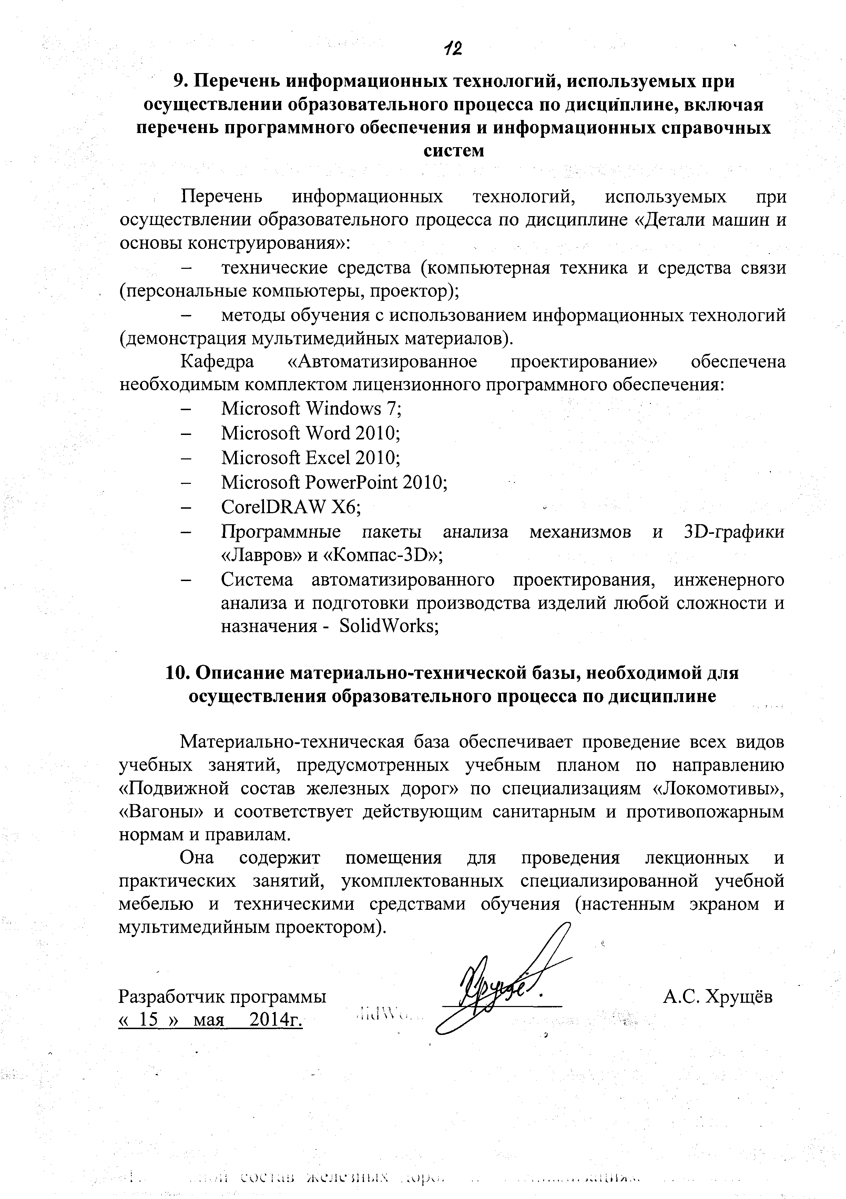
Приложение

ЛИСТ АКТУАЛИЗАЦИИ РАБОЧЕЙ ПРОГРАММЫ

Рабочая программа по дисциплине «Детали машин и основы конструирования» (С3.Б.10) актуализирована без изменений.

